I° MODULO
TI CONOSCO AMICA PIANTA
- Caratteristiche: l’ulivo che abbiamo osservato in giardino ha il tronco liscio ed è di color grigio. Il tronco si dirama in una groviglio di rami e rametti con foglie di color verde-argenteo
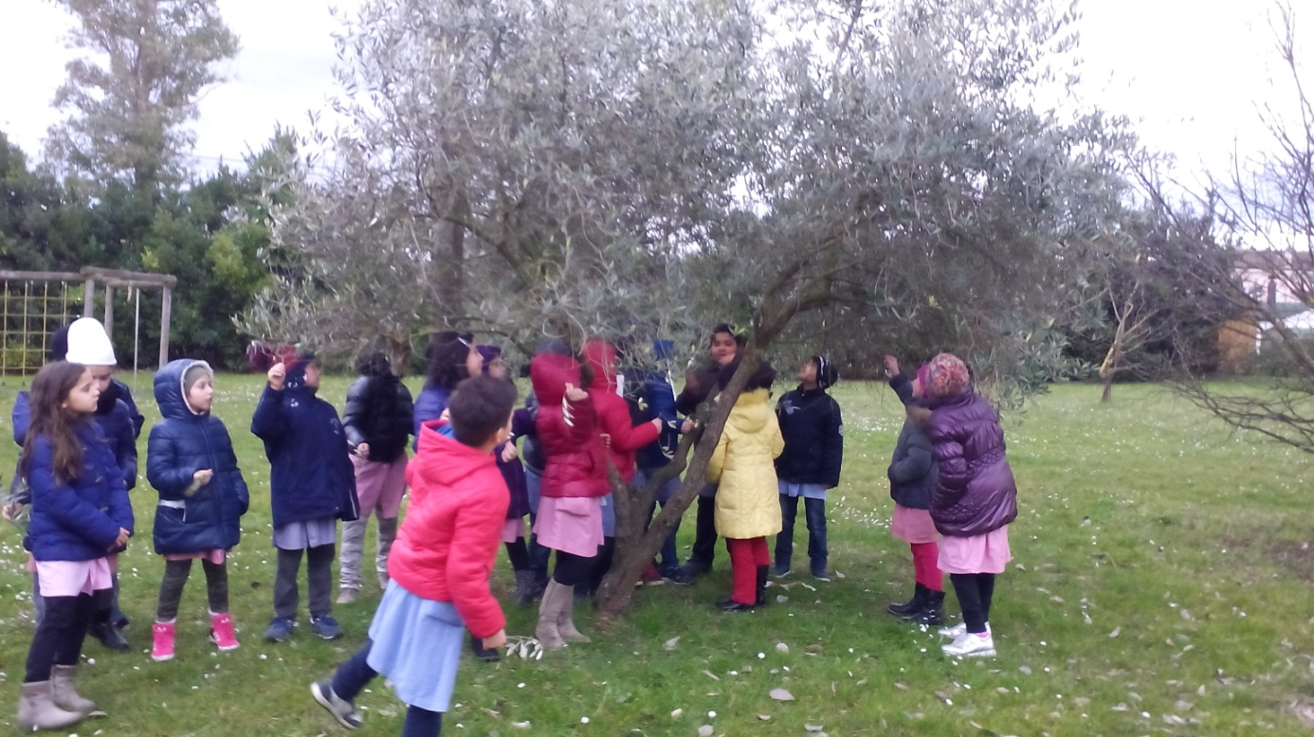
- Tipo di foglie:le foglie dell’ulivo sono piccole ed hanno la forma lanceolata con li margine liscio.
Osserviamo le foglie al microscopio
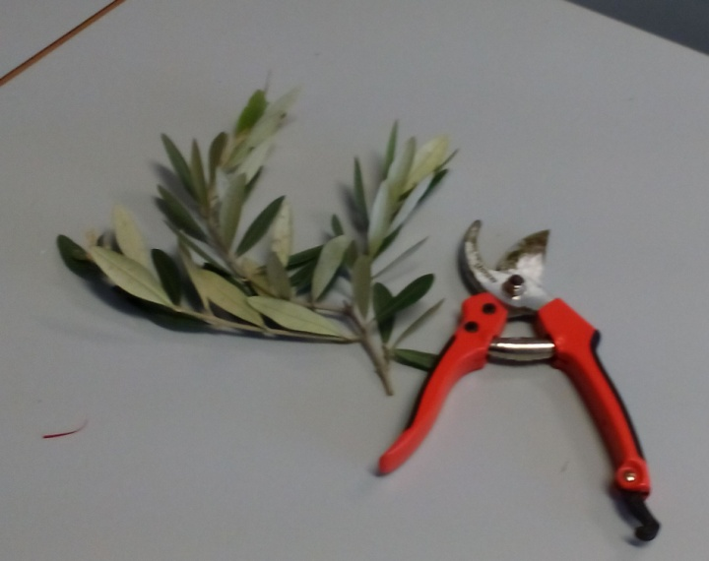
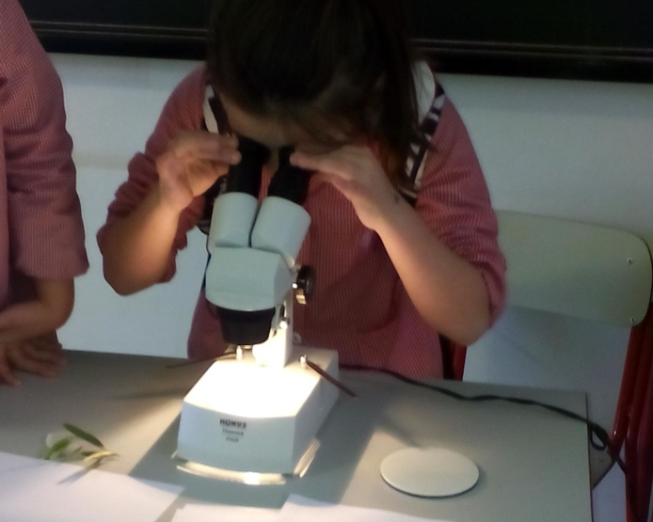
Le foglie nella parte inferiore appaiono ricoperte da “peletti” che servono a trattenere l’acqua, quindi a limitare la traspirazione per resistere meglio al caldo dell’estate. Al tatto le foglie si presentano lisce e cerate, motivo per cui al sopraggiungere dell’inverno non cadono; per questo l’ulivo è una pianta sempreverde.

- Fiori e frutto: con il supporto di immagini, delle nostre osservazioni ed esperienze fatte, possiamo dire la fioritura delle pianta avviene nella tarda primavera con fiorellini bianchi raggruppati in piccoli “grappoli”.

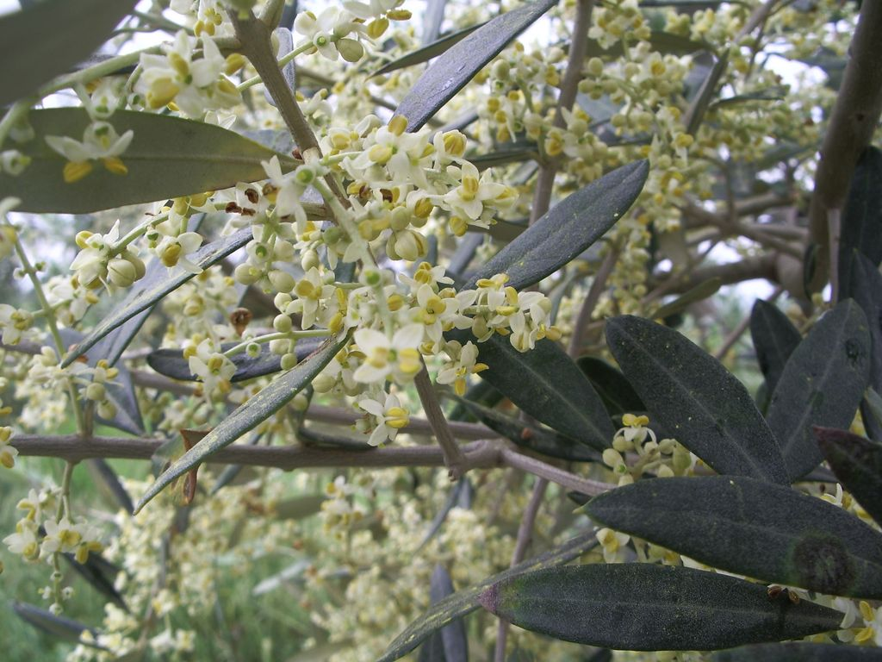

Il frutto che ne deriva dai fiorellini si chiama oliva, composta da un nocciolo interno avvolto da una polpa amarognola e oleosa.
Questo frutto è commestibile e prezioso per la produzione di olio, l’uso del quale trova molteplici applicazioni.
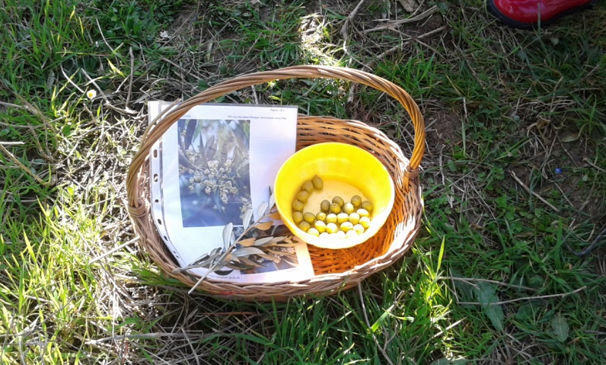
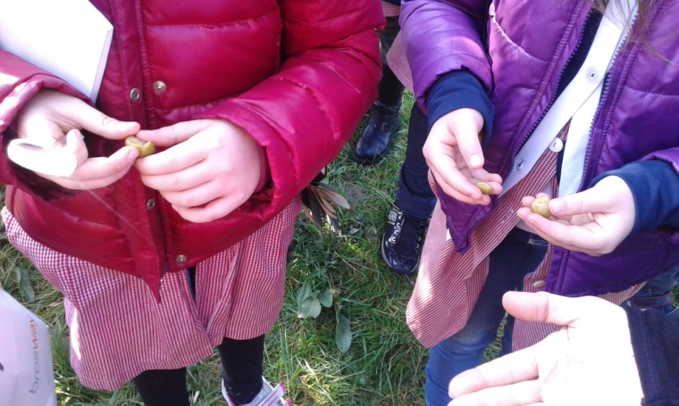

II° MODULO

L’ULIVETO E IL PAESAGGIO

“Le osservazioni mi hanno fatto scoprire molte cose”
“Ci ha detto cose che non sapevo”
“Il viaggio è stato bello ed emozionante, ma appena scesi il panorama era fantastico con tutti quegli animali”
“Dovevamo fare un giochetto: riconoscere l’olio dell’azienda da uno industriale”
“La merenda, pane e olio, era squisita!”
“Ci ha mostrato come potare gli ulivi”
“Abbiamo dato alle capre i rametti tagliati, è stato bello sentire i loro felici belati”

Queste frasi, scritte durante l’uscita didattica all’Arcafelice, sono riprese dagli appunti di un alunno; esse ci fanno capire come le esperienze arricchiscono, emozionano e motivano i bambini a fare nuove conoscenze.

Nelle zone collinari con terreni argillosi, dove comunque il clima è temperato, non eccessivamente freddo d’inverno e caldo d’estate, vivono gli ulivi.
Le nostre colline, con pendii dolci, hanno campi coltivati e curati dall’uomo (ulivi, grano, vigneti, granturco, ecc.), orti ordinati e case coloniche.

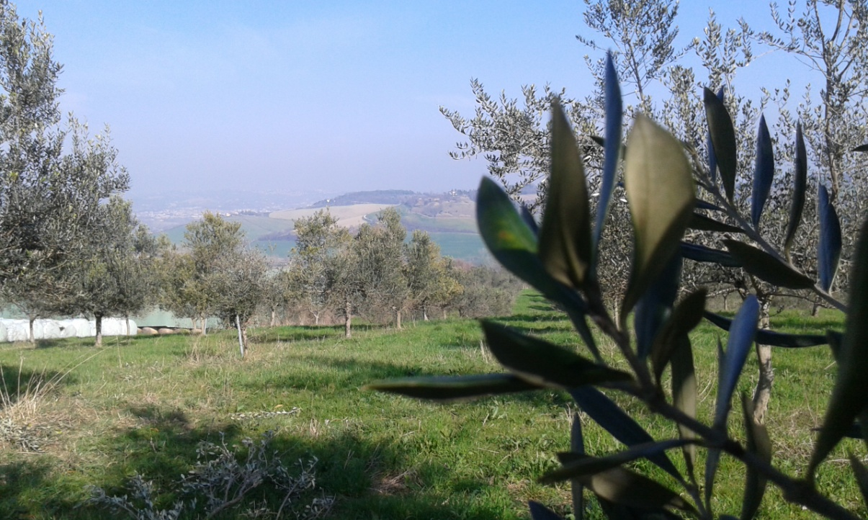

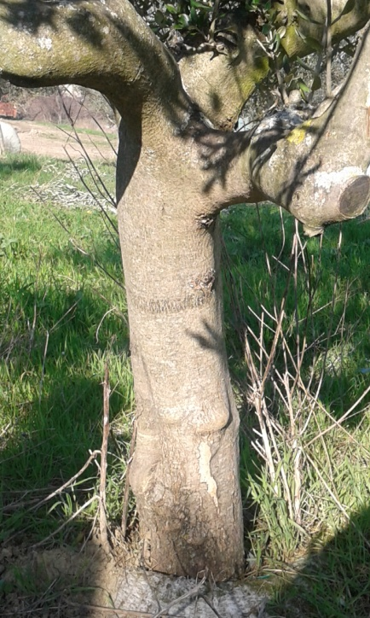
L’ulivo è una pianta millenaria e un sempreverde; può arrivare fino a 10 metri di altezza.
Il tronco degli ulivi è molto resistente; con il suo legno si possono costruire pavimenti, pareti ed accendere il fuoco. Se l’ulivo è giovane il tronco è liscio, invece se è vecchio esso è screpolato, pieno di nodi e contorto.

La foglia dell’ulivo è allargata, verde scuro o chiaro, cerata, con dei peletti.
La fioritura è a fine maggio-inizio giugno e termina in agosto. I fiori sono molto piccoli, bruttini e sono di colore bianco crema; essi sono riuniti in piccole infiorescenze da cui nascerà il frutto: l’oliva.

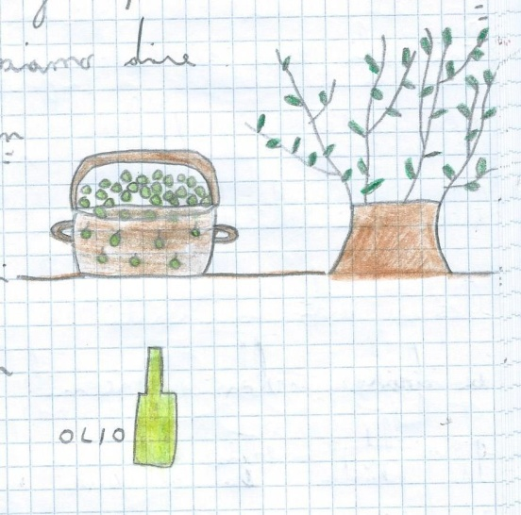

L’oliva ha un sapore amarognolo, è oleosa, di forma ovale, di colore verde, violastro oppure nero.
Il picciolo è la parte legnosa che tiene attaccato il frutto al ramo. Le olive maturano a fine autunno, poi vengono raccolte e portate al frantoio per ricavarci il buon olio di oliva. Esistono diverse tecniche per la raccolta dell’oliva: la brucatura (con le mani), la pettinatura o la bacchiatura.

L’olio di oliva è molto importante per la salute, aiuta a prevenire i tumori e le donne incinte a partorire.

IL GIOCO DELL’OLIO E LA MERENDA
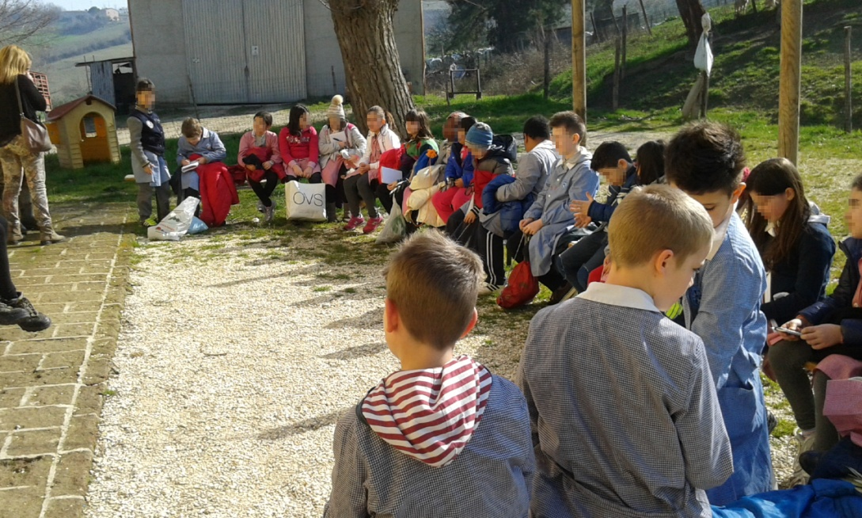

In un ambiente fantastico come quello della fattoria didattica dell’Arcafelice, abbiamo fatto un gioco per riconoscere i due oli; quello biologico, a differenza dell’altro, ha un sapore più forte e pizzica un pochino. Quasi tutti sono riusciti a riconoscerlo!
All’aperto, tra la natura, gli animali della fattoria e piante varie, abbiamo mangiato con gusto e ci siamo dissetati con l’acqua.
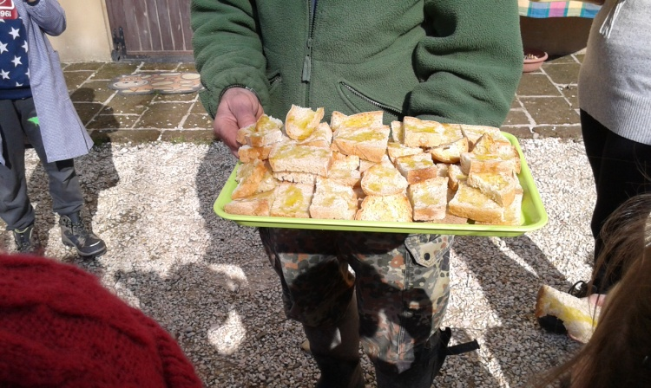
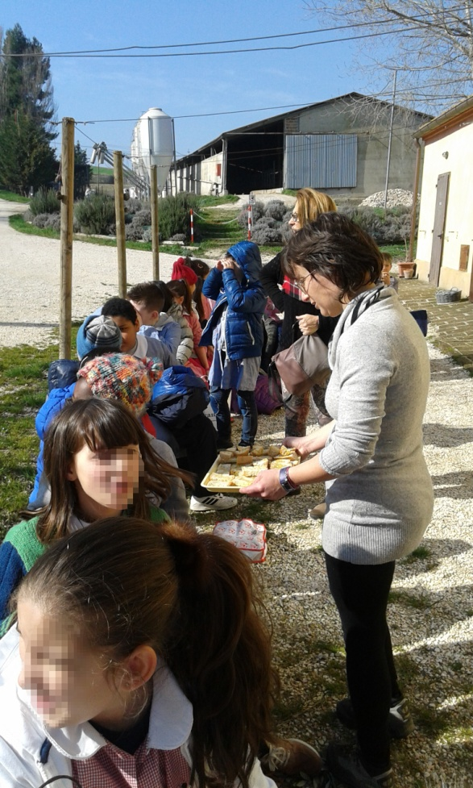
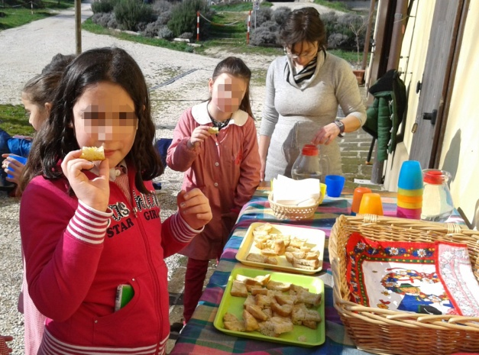

DOPO LA MERENDA L’ESPERIENZA DELLA POTATURA

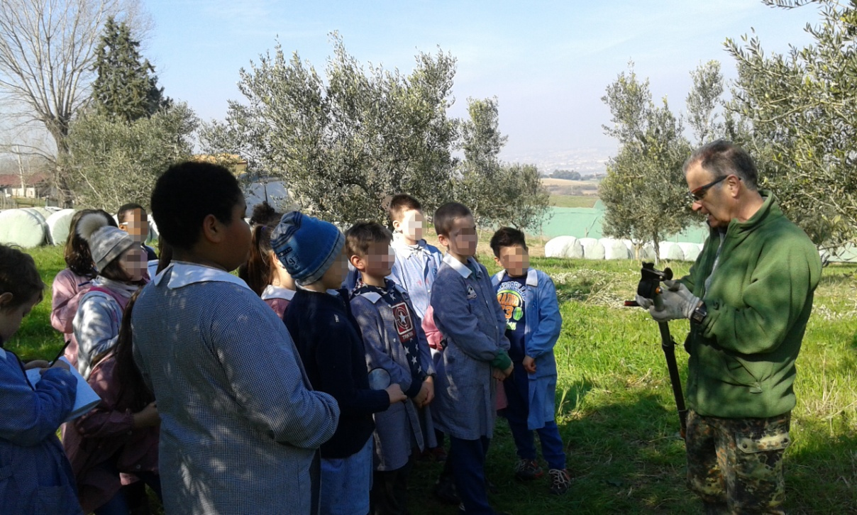

Per l’ulivo è molto importante la potatura. Prima si tagliano i rami al centro, perché diversamente il sole non penetrerebbe tra i rami; è importante infatti non lasciare più di 3-4 branche (grandi rami). La branchia più alta non si deve mai tagliare perché senza la cima la pianta perderebbe l’orientamento.
Gli attrezzi da utilizzare per la potatura sono pochi: le forbici, un seghetto, i guanti, gli occhiali e lo svettatoio per tagliare i rami più alti.

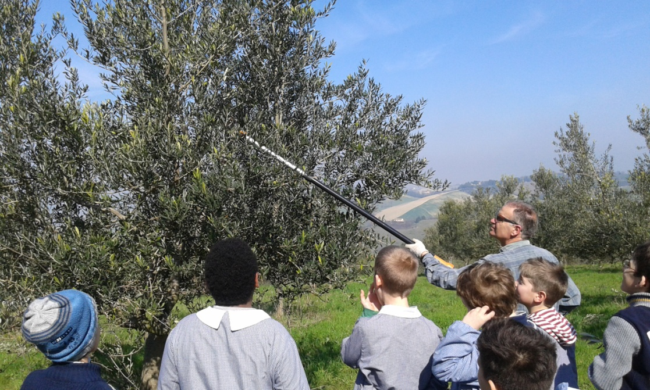

Infine sono stati raccolti i rametti degli ulivi potati per farli mangiare alle capre. Che esperienza! Vedere e sapere che gli scarti della potatura sono ottimo cibo per gli animali!!

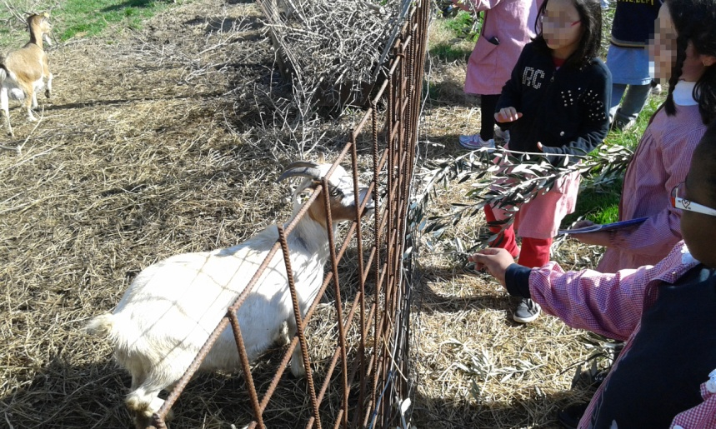

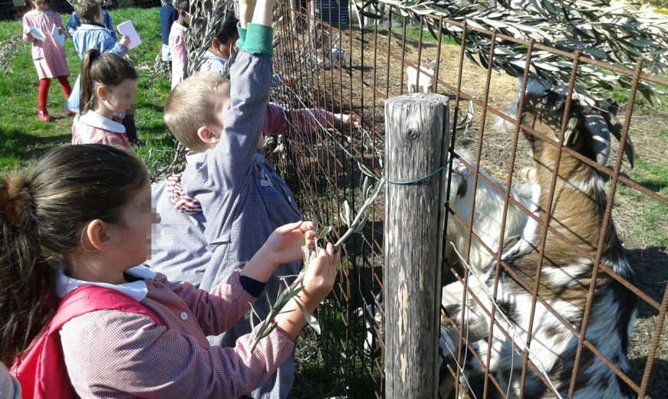

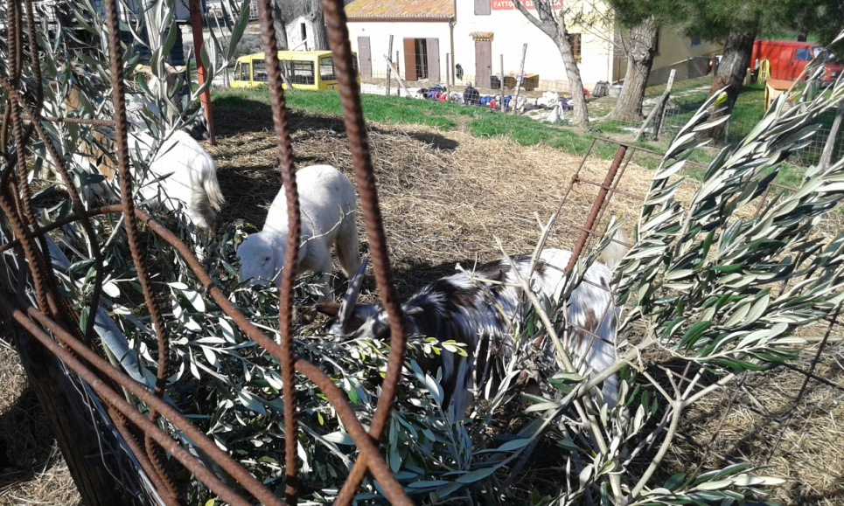

III° MODULO

Le esperienze svolte hanno permesso di realizzare raccordi interdisciplinari molto interessanti.
Per quanto riguarda l’italiano gli alunni hanno prodotto dei testi:
- un dettato ortografico

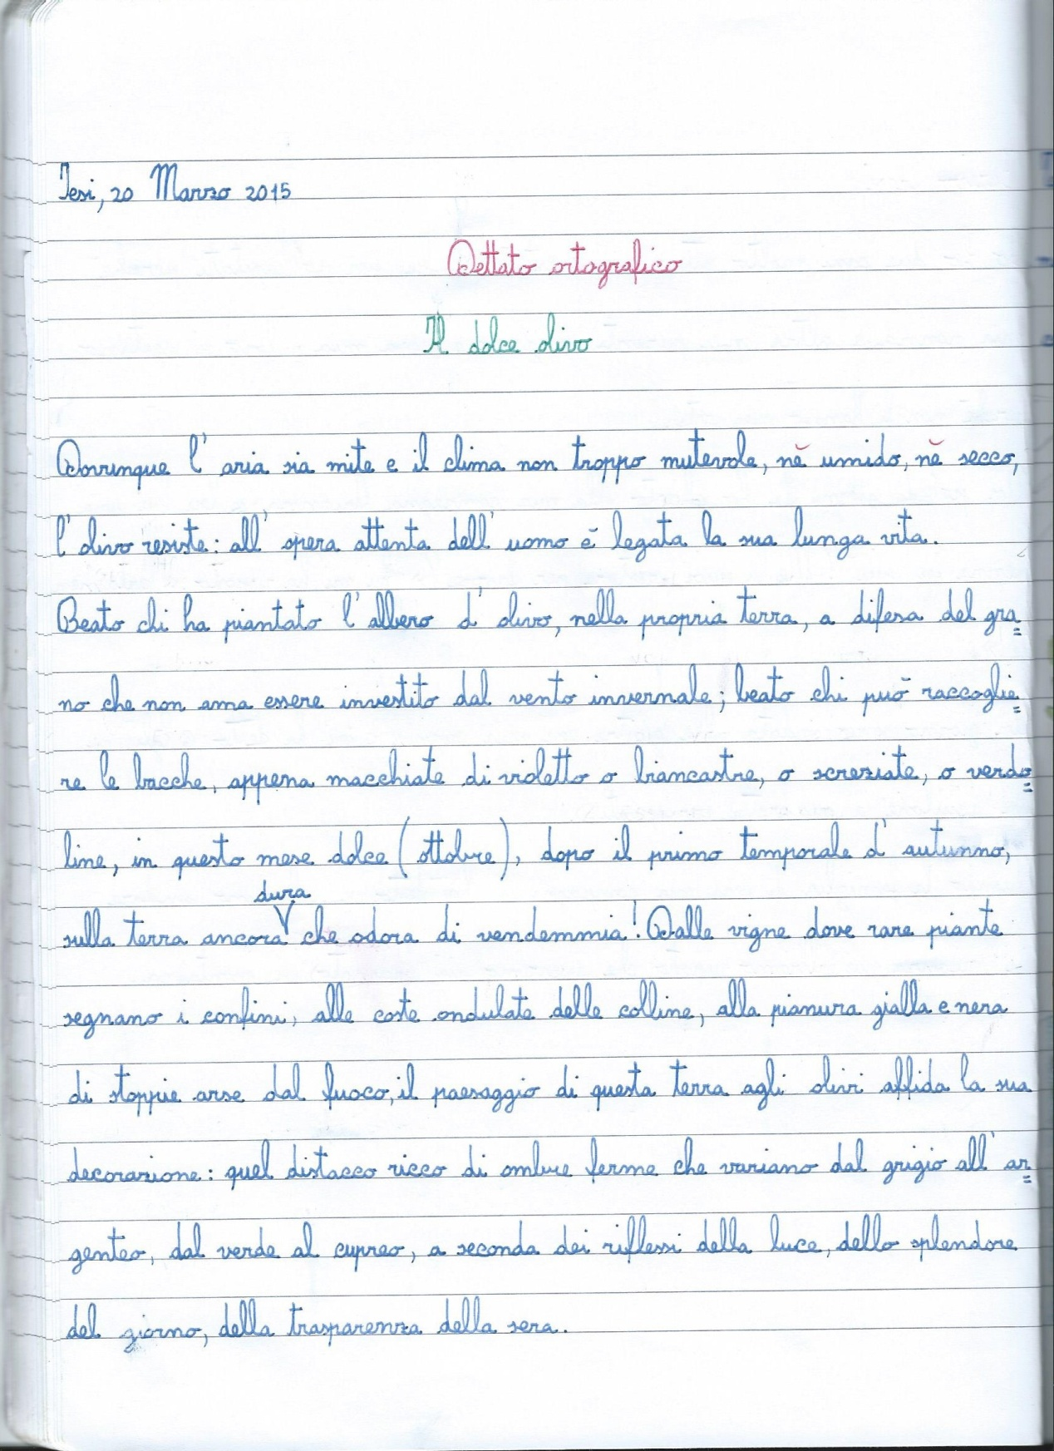

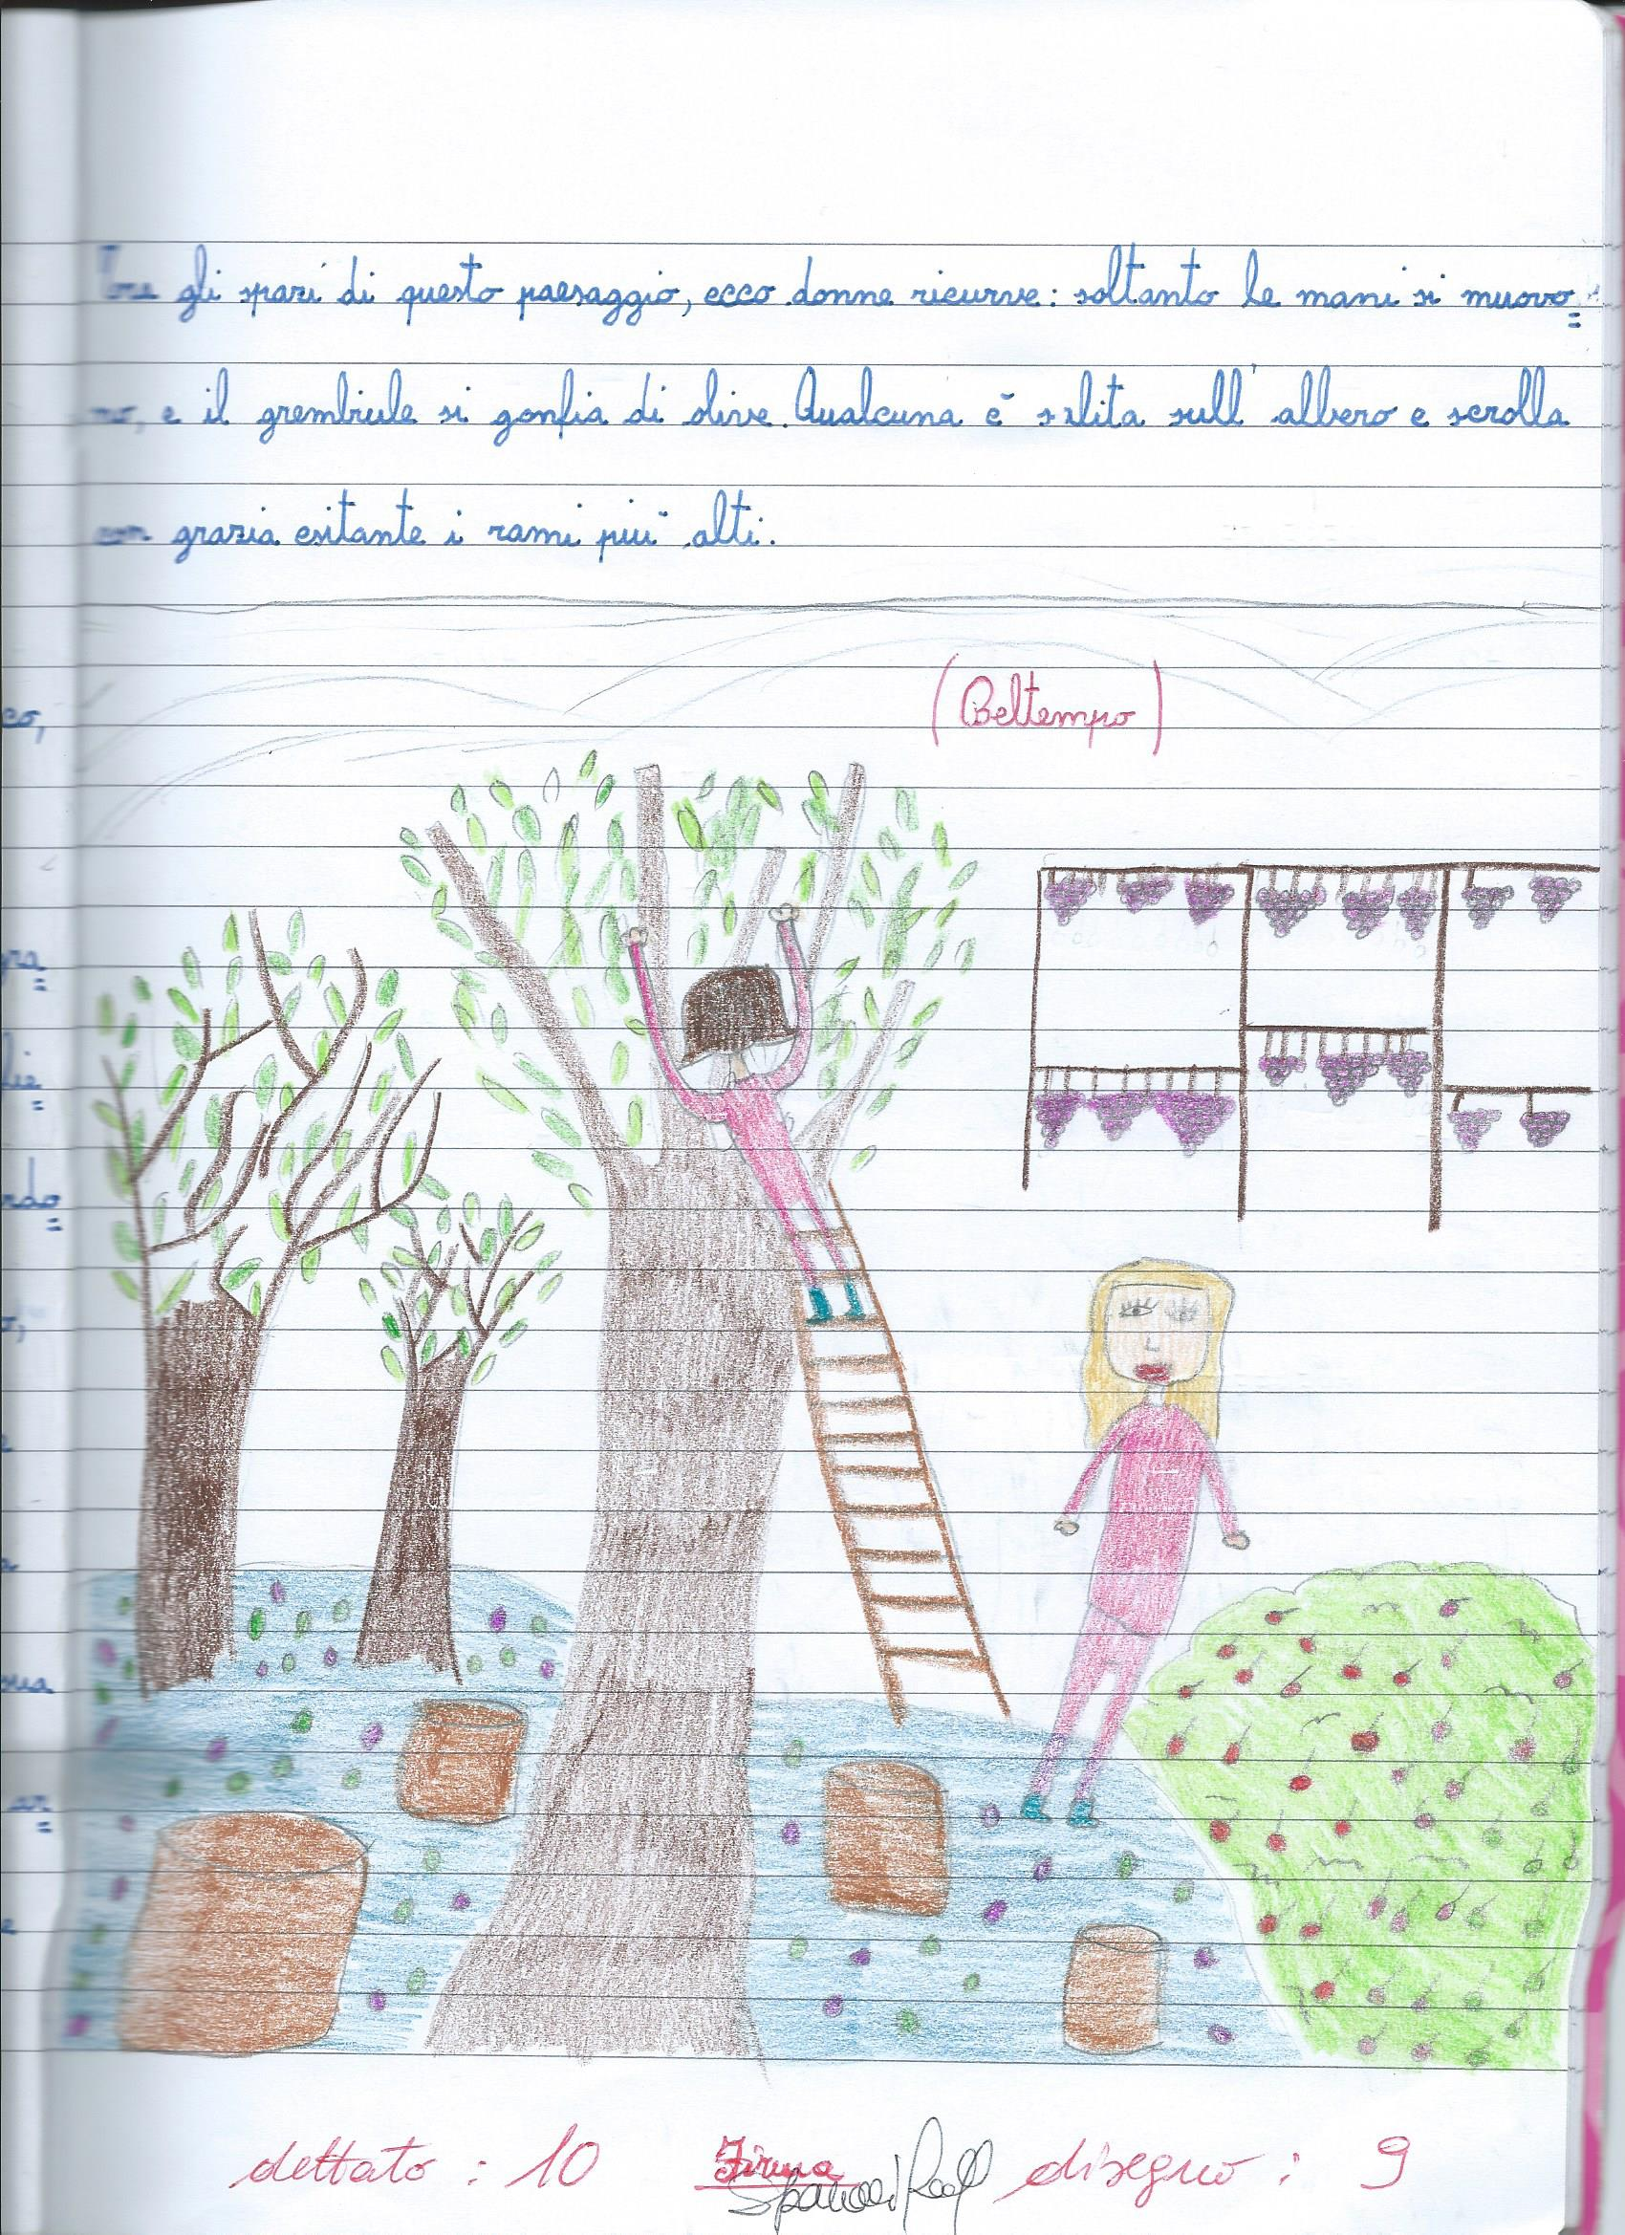

- un testo narrativo:

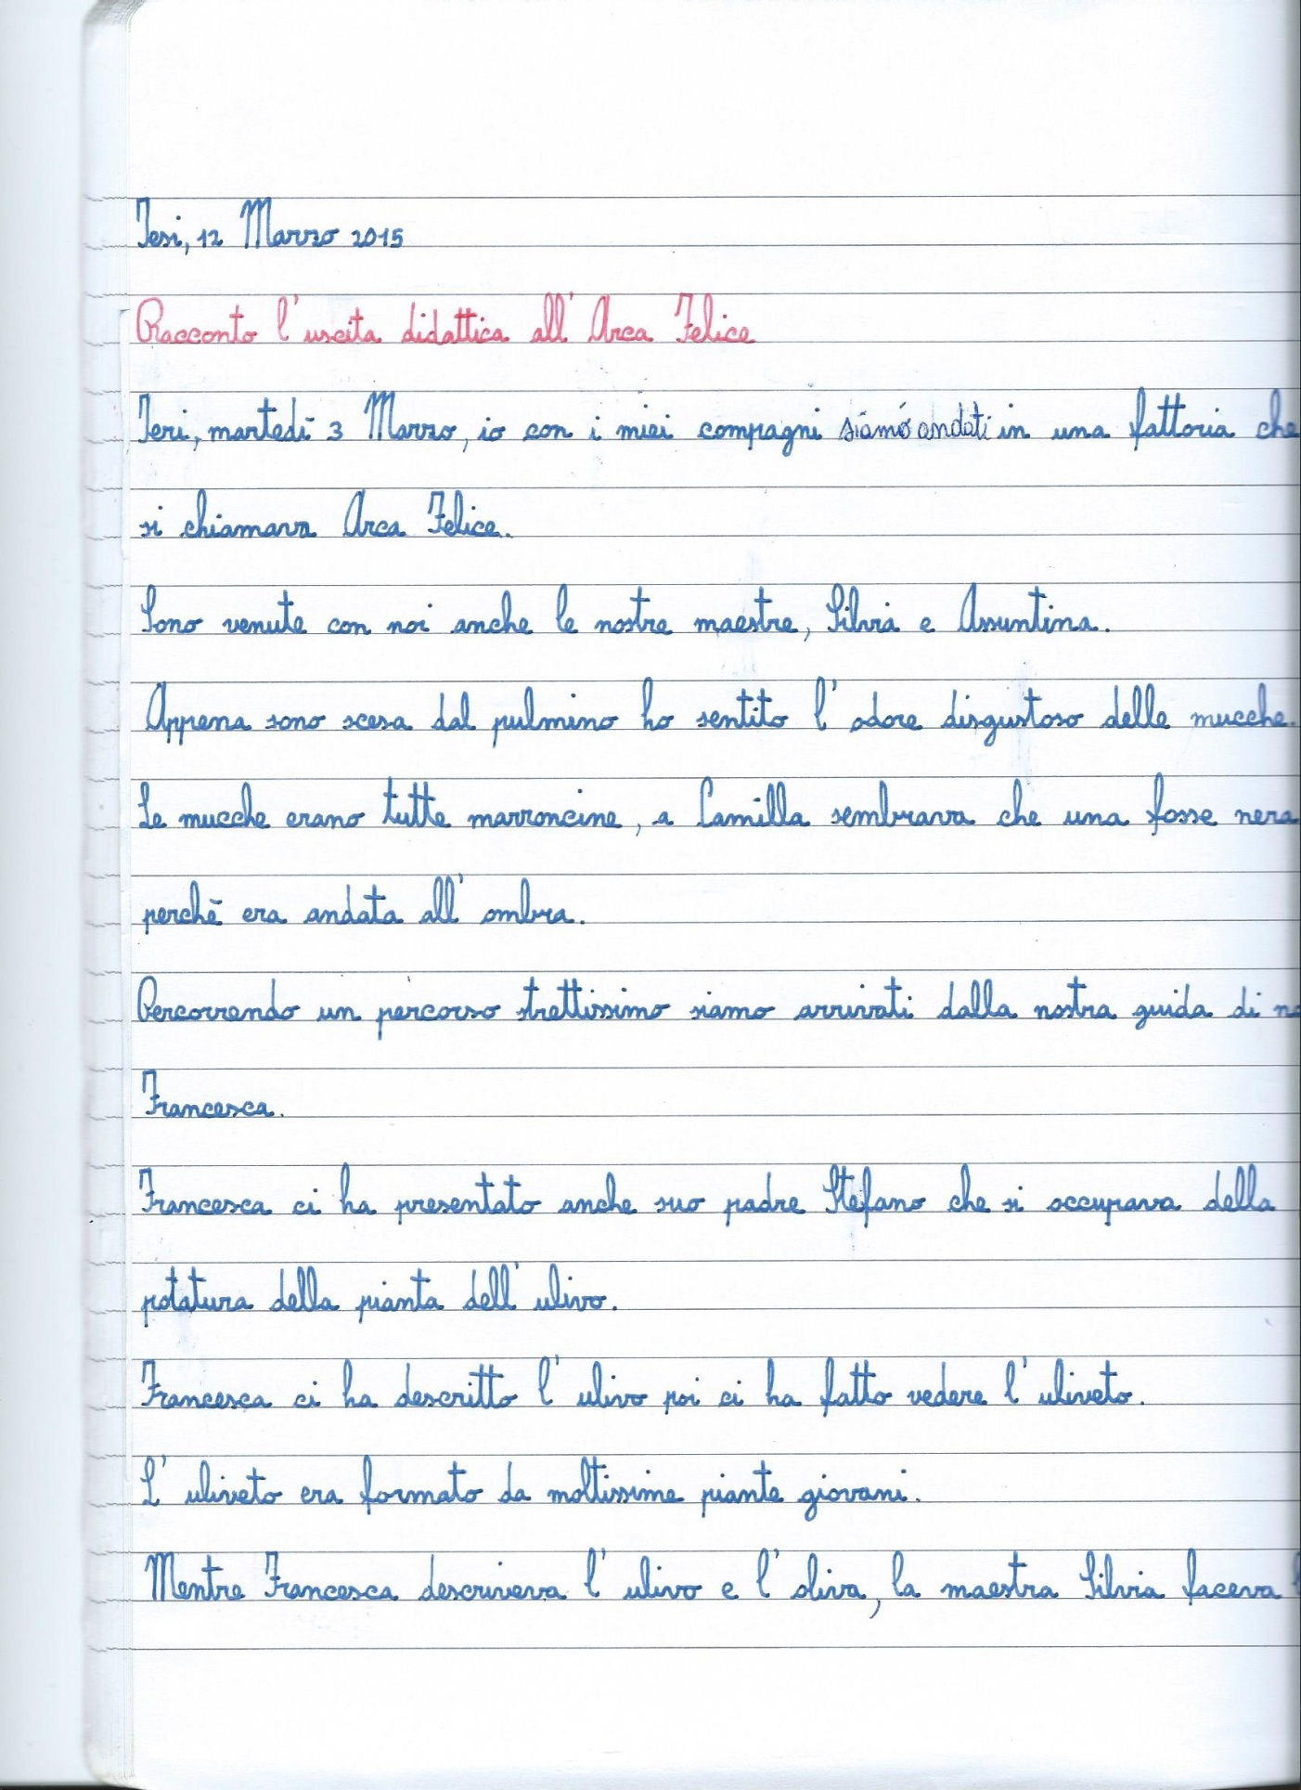

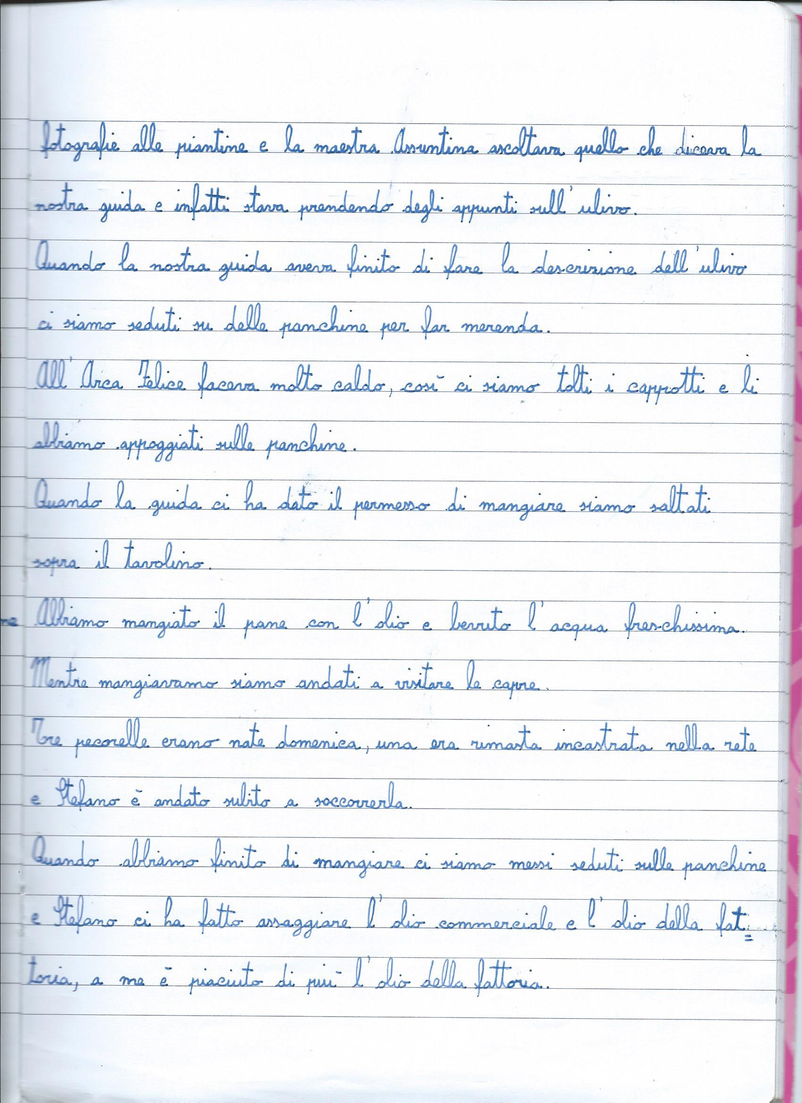

IV° MODULO

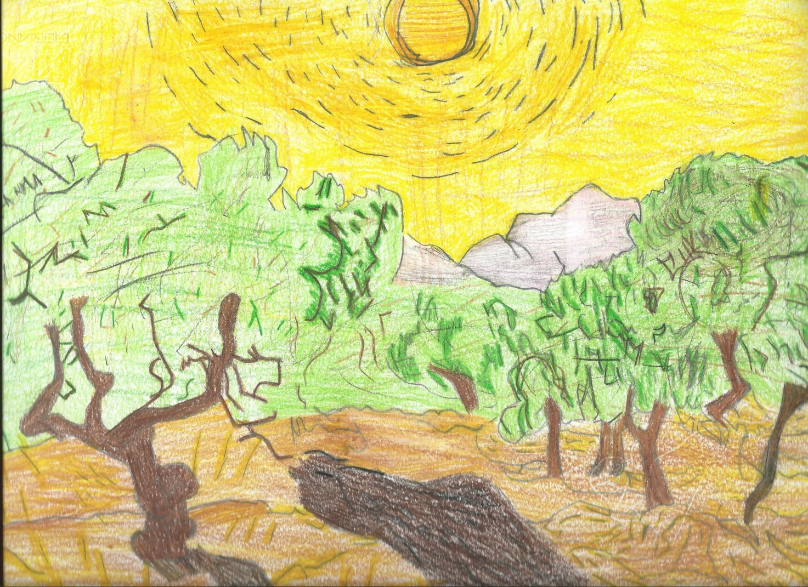
Per quanto riguarda arte e immagine, ispirandosi al quadro di V. Van Gogh “Olivi con cielo giallo e sole”, gli alunni hanno realizzato i seguenti lavori:

(eccone alcuni, a titolo esemplificativo)

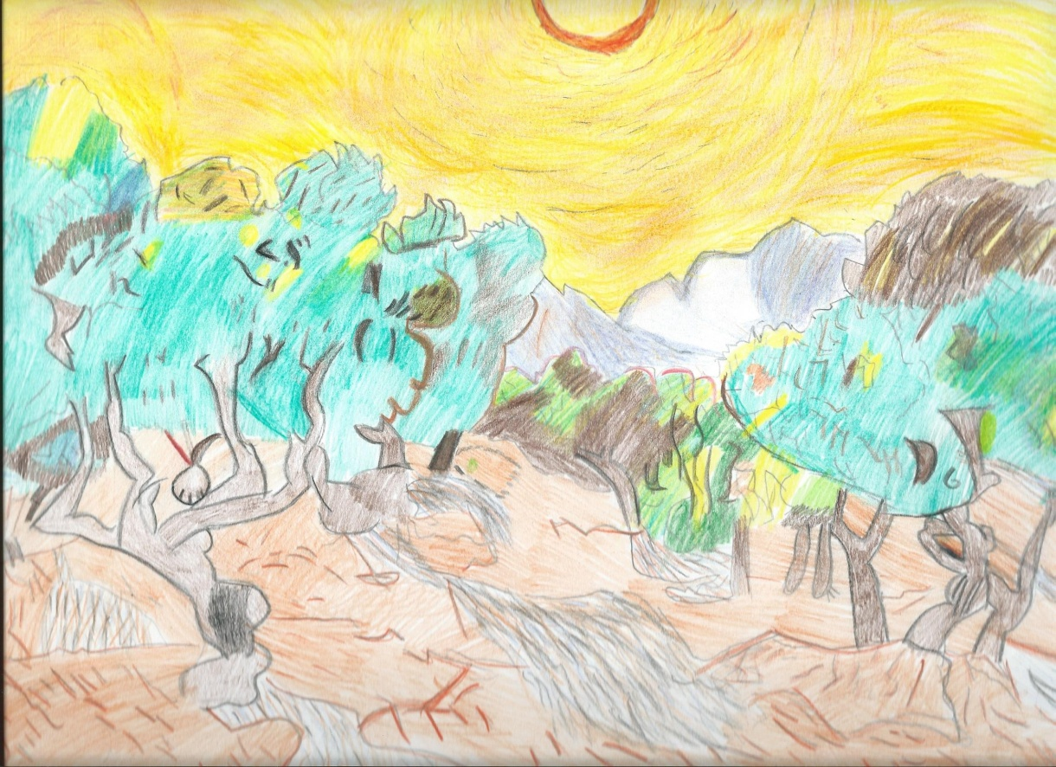

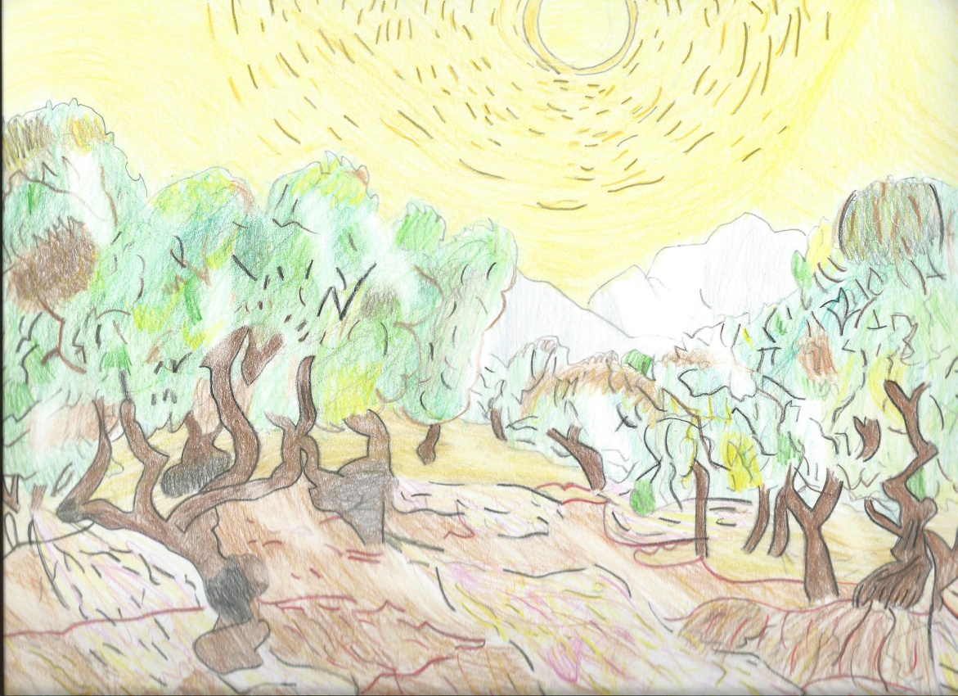

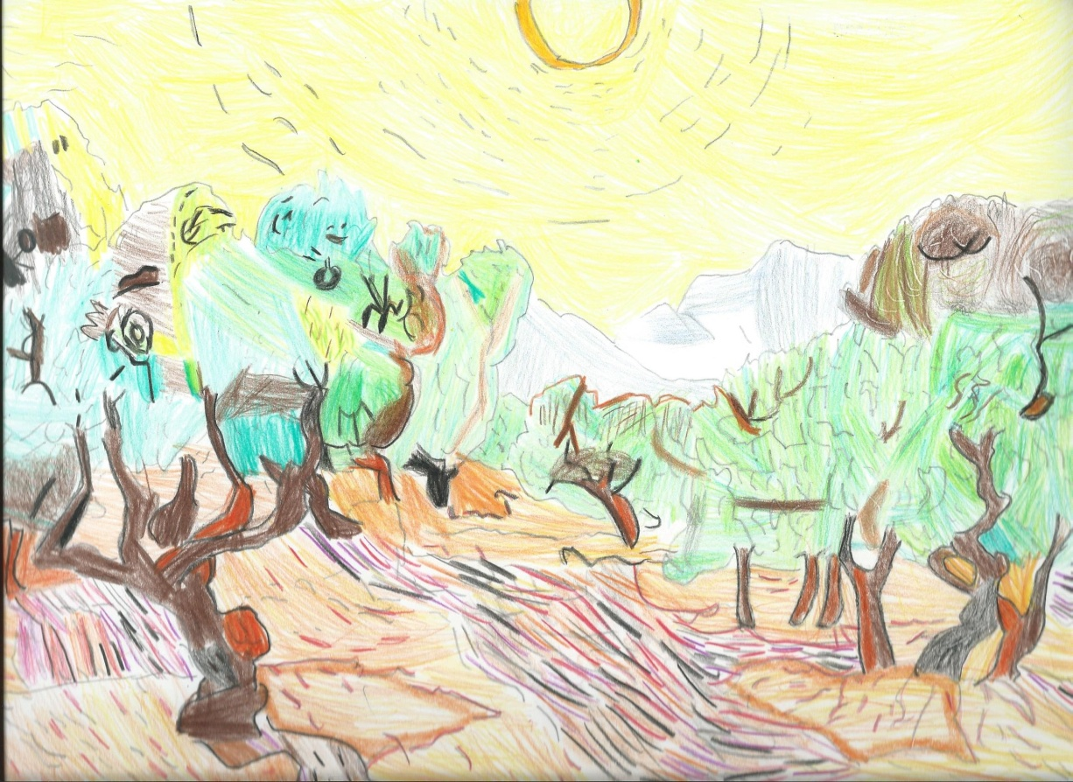

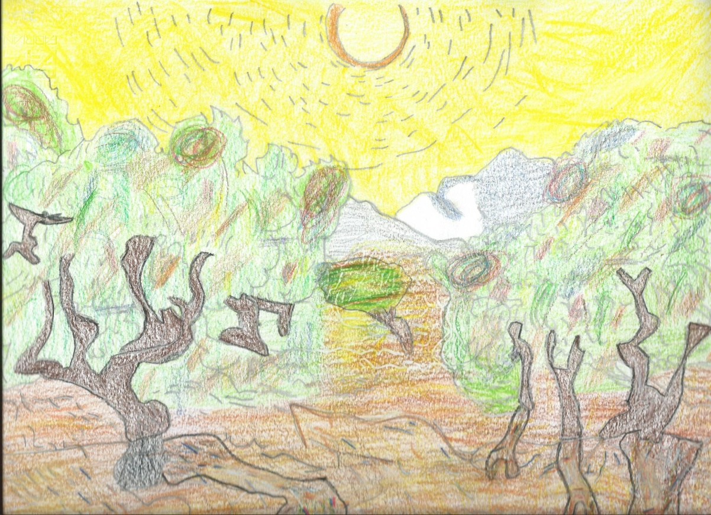

A seguire, a conclusione del progetto interdisciplinare, “La leggenda dell’ulivo” presentata durante la lezione di religione cattolica:

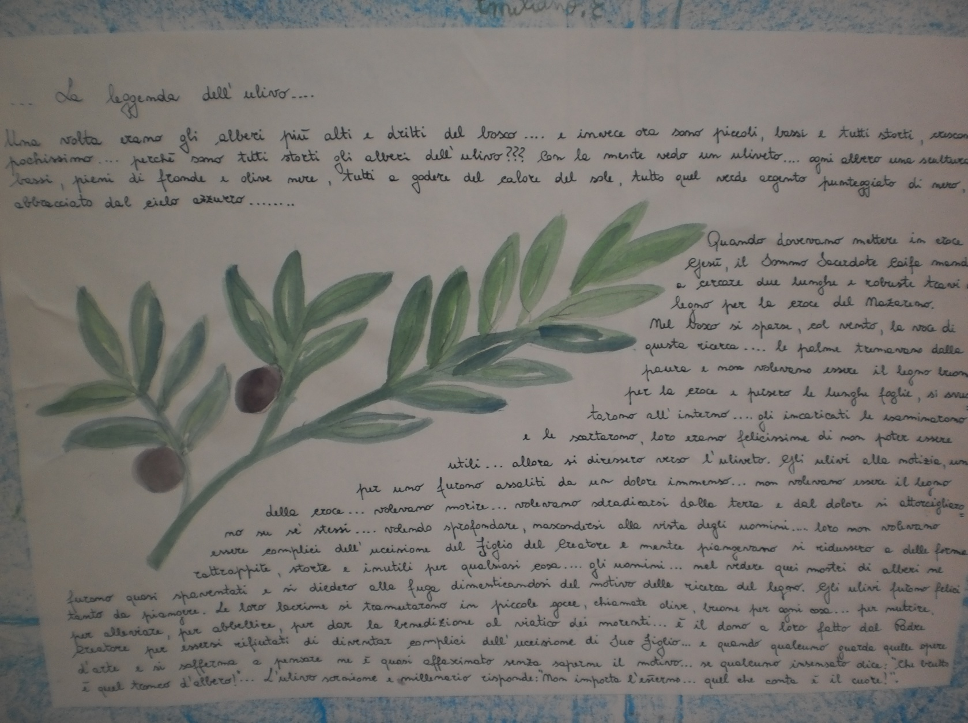

E l’importanza della pianta d’ulivo in passato

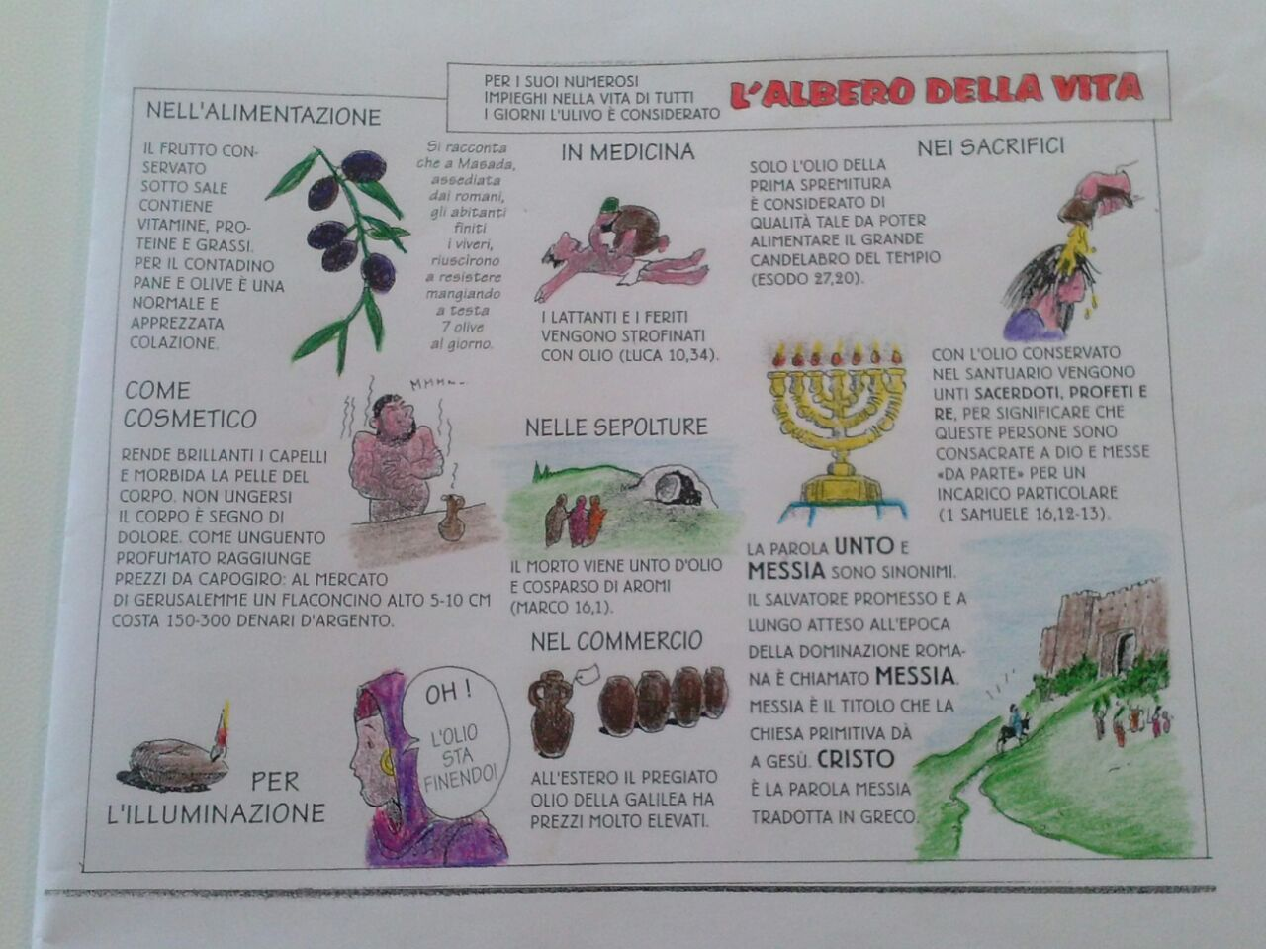

Gli elaborati svolti sono frutto di osservazioni, deduzioni e conoscenze degli alunni della classe III A della Scuola Primaria “G. Perchi”- I.C..“Federico II” di Jesi; i bambini sono stati guidati dalle ins.ti Assuntina Nobili, Cristina Piccioni, Rosa Anna Tribolati, Silvia Di Somma.

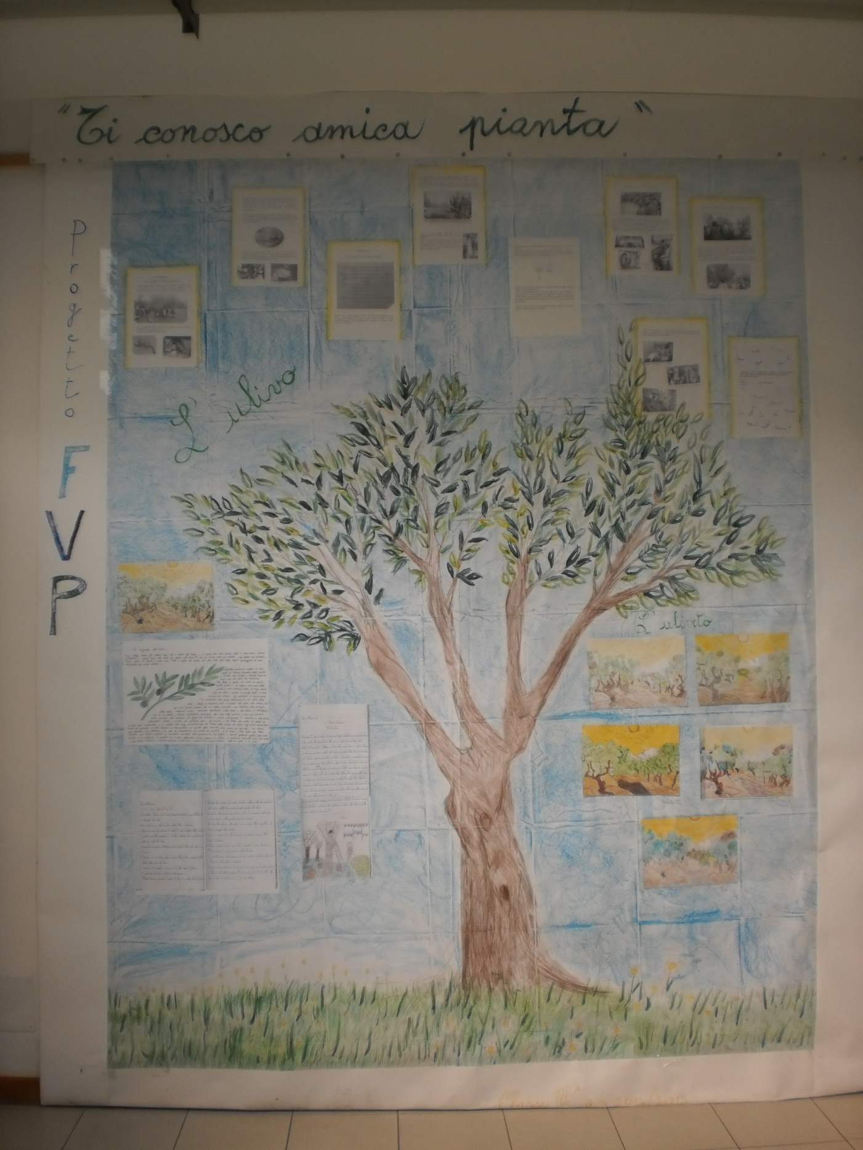
E per finire…

IL CARTOLLONE REALIZZATO DAGLI ALUNNI AL TERMINE DI TUTTE LE ATTIVITA’ SVOLTE:

